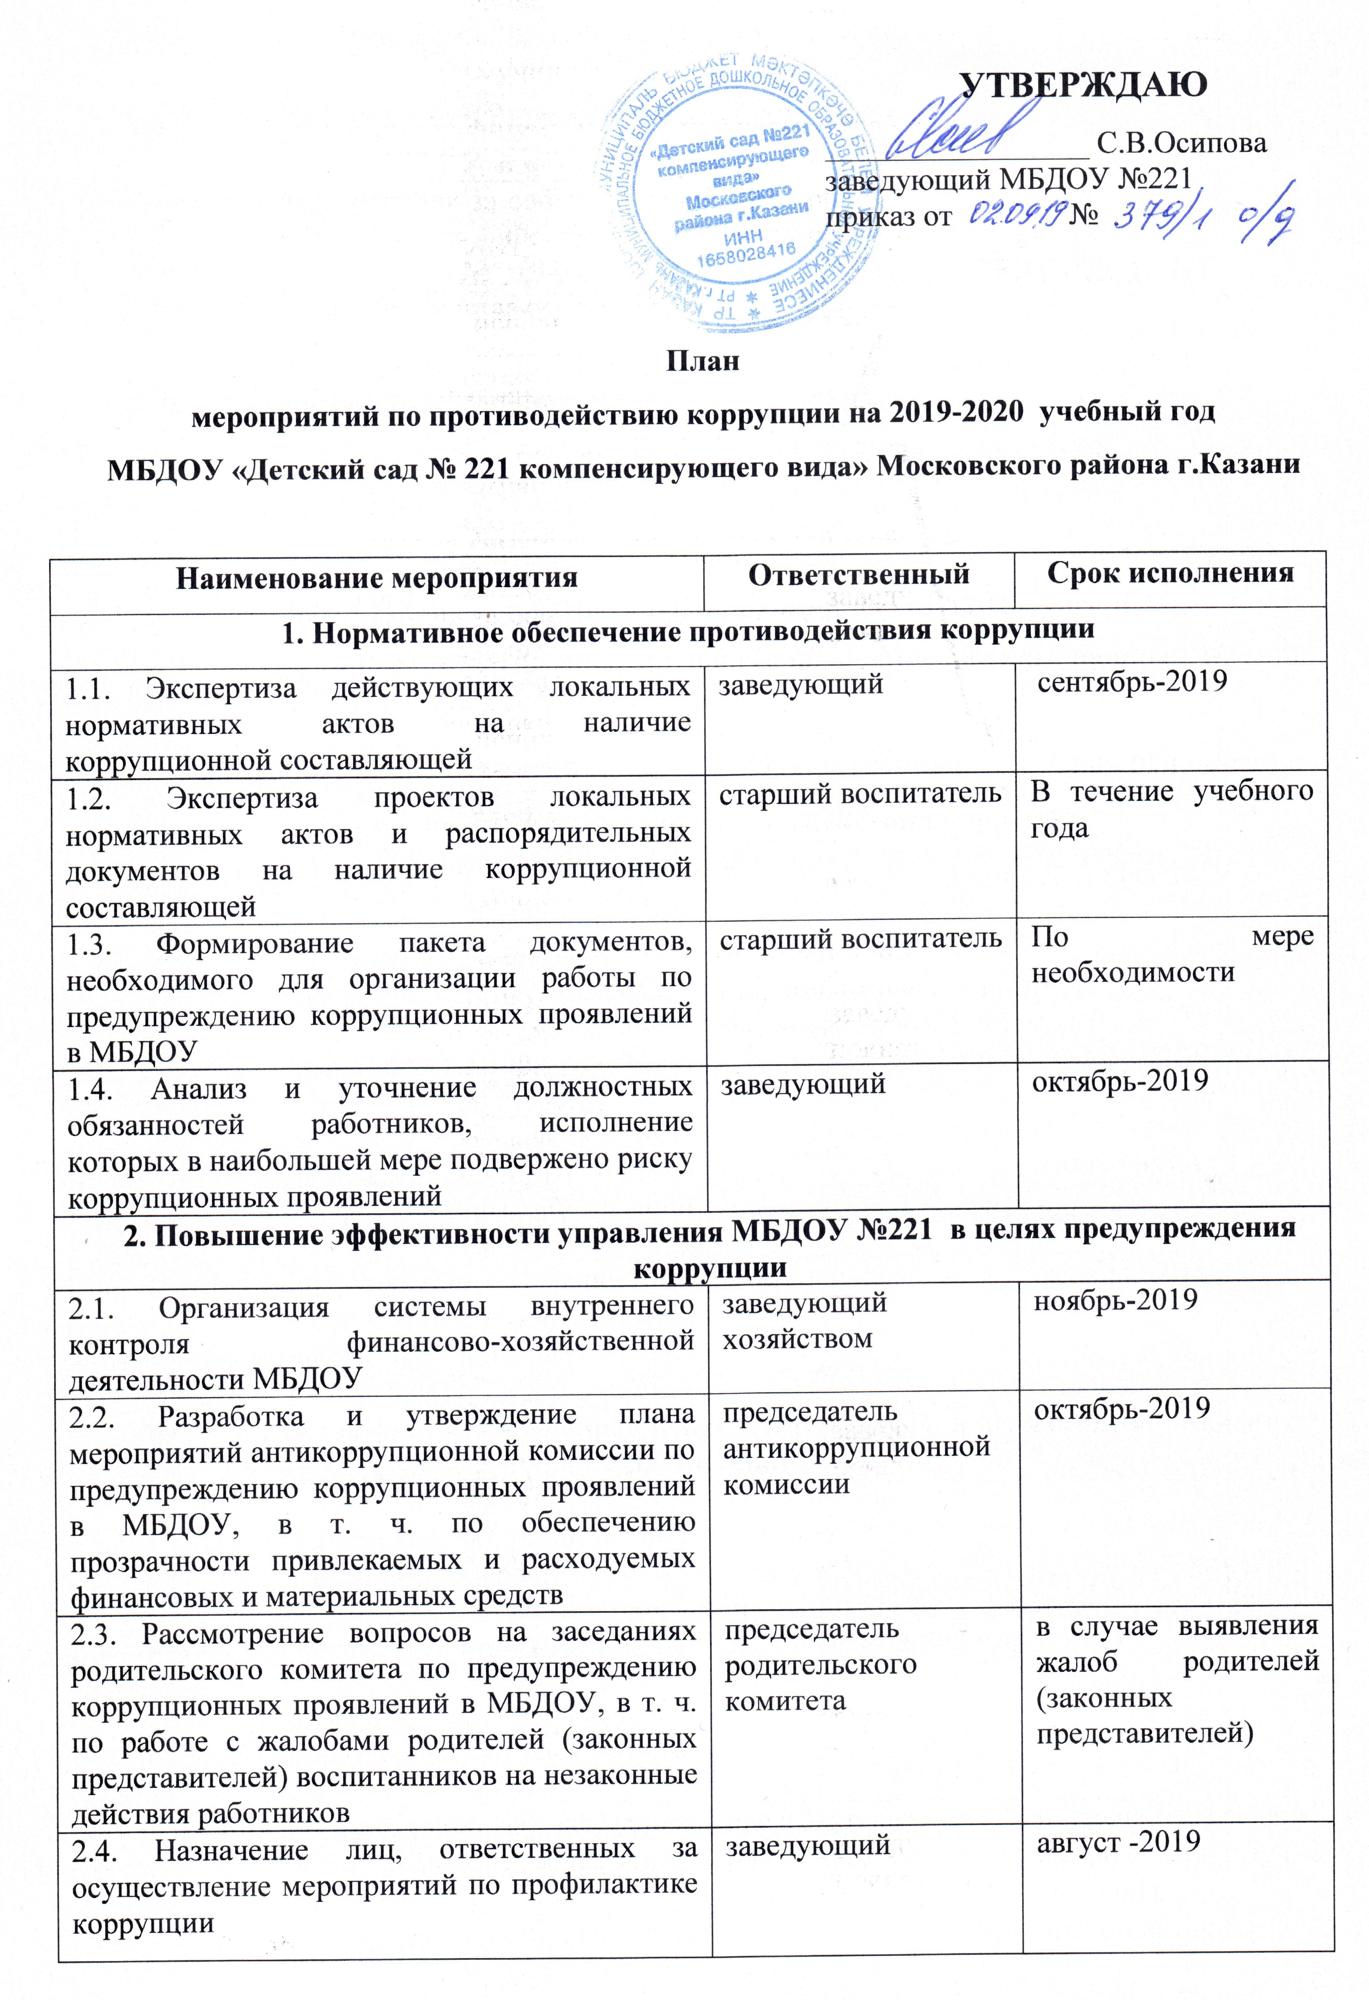

3. Организация взаимодействия с правоохранительными органами
3. Выступление сотрудников правоохранительных органов на совещаниях при заведующем, педагогических советах с информацией о коррупционной обстановке в сфере образования | старший воспитатель | в случае выхода сотрудников правоохранительных органов
4. Организация взаимодействия с родителями и общественностью
4.1. Размещение на официальном сайте публичного доклада заведующего, плана финансово-хозяйственной деятельности (или сметы) МБДОУ и отчета о его (ее) исполнении | заведующий | В конце отчетных периодов
4.2. Ведение на официальном сайте рубрики "Антикоррупционная деятельность" | старший воспитатель | в течение учебного года
4.3. Проведение социологического опроса среди родителей по теме "Удовлетворенность потребителей образовательных услуг качеством обучения и воспитания" в МБДОУ | старший воспитатель | май-2020
4.4. Организация телефона "горячей линии" с руководством управления образования и прямой телефонной линии с руководством организации для звонков по фактам вымогательства, взяточничества и других проявлений коррупции и правонарушений | заведующий | в течение года
4.5. Осуществление личного приема граждан администрацией по вопросам проявлений коррупции и правонарушений | заведующий | в течение учебного года
4.6. Обеспечение соблюдения порядка административных процедур по приему и рассмотрению жалоб и обращений граждан | заведующий | в течение учебного года
4.7. Экспертиза жалоб и обращений граждан, поступающих через системы общего пользования (почтовый, электронный адреса, телефон) на действия (бездействия) работников с точки зрения наличия в них сведений о фактах коррупции | заведующий | в течение учебного года
4.8. Обеспечение наличия в свободном доступе журнала учета сообщений о совершении коррупционных правонарушений в МБДОУ | заведующий | в течение учебного года
5. Правовое просвещение и повышение антикоррупционной компетентности работников МБДОУ
5.1. Мониторинг изменений действующего законодательства в области противодействия коррупции | заведующий | в течение учебного года
5.2. Рассмотрение вопросов исполнения законодательства о борьбе с коррупцией на совещаниях при заведующем, педагогических советах | старший воспитатель | в течение учебного года
5.3.Разработка памяток для работников МБДОУ по вопросам коррупционных проявлений в сфере образования | старший воспитатель | декабрь-2019
6. Осуществление контроля финансово-хозяйственной и образовательной деятельности МБДОУ в целях предупреждения коррупции
6.1. Осуществление контроля за соблюдением требований, установленных Федеральным законом от 21.07.2005 № 94-ФЗ "О размещении заказов на поставки товаров, выполнение работ, оказание услуг для государственных и муниципальных нужд" | заведующий, зам.заведующей по АХЧ | в течение учебного года
6.2. Осуществление контроля за соблюдением требований к сохранности имущества, находящегося в муниципальной собственности, обеспечения его целевого и эффективного использования | заведующий, зам.заведующей по АХЧ | в течение учебного года
6.3. Осуществление контроля за целевым использованием бюджетных средств, в т. ч. выделенных на ремонтные работы | Заведующий, зам.заведующей по АХЧ | В течение учебного года
6.4. Осуществление контроля, в т. ч. общественного, за использованием внебюджетных средств и распределением стимулирующей части фонда оплаты труда | Заведующий, председатель комиссии по внебюджетным средствам | В течение учебного года

